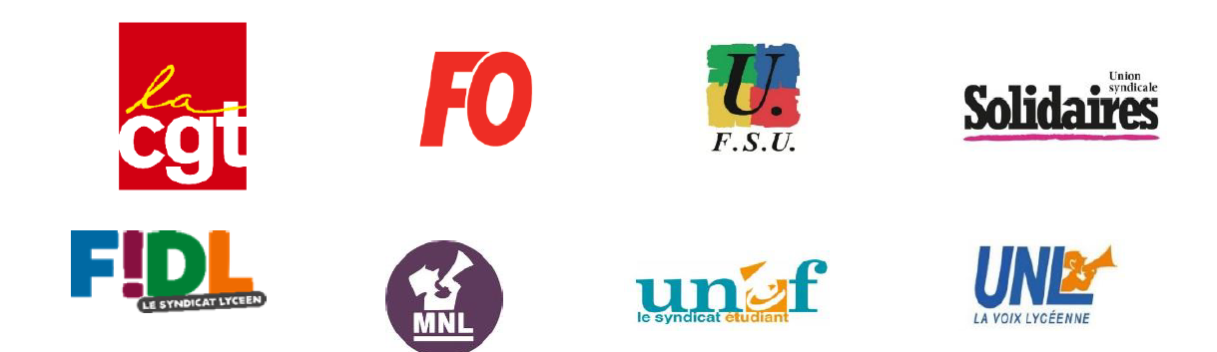
Tant qu’il le faudra
Les Organisations syndicales CGT, FO, FSU, Solidaires, FIDL, MNL, UNL et UNEF soulignent la détermination affichée encore ce 20 février, par les manifestants et manifestantes dans tout le pays, après plus de deux mois et demi de mobilisation continue malgré les entraves au droit de manifester et aux libertés syndicales.
Le projet de système par points représente un recul pour les droits à la retraite de toutes les générations et particulièrement des jeunes. Le refus de ce projet est là et ancré parmi les salarié.es du privé comme du public.
Le gouvernement et sa majorité doivent se rendre à l’évidence. Les formules générales et les slogans, très souvent mensongers, ne trompent personne. Les critiques et les oppositions se multiplient. Si l’exécutif est poussé dans ses retranchements, pour autant, les OS n’accepteront pas un passage en force au parlement.
Le gouvernement s’obstine alors qu’il est incapable de fournir une évaluation sincère sur l’impact financier et de lever les incertitudes sur le montant des pensions et l’âge de départ à la retraite. Ce qu’a souligné sévèrement le Conseil d’Etat.
Le gouvernement refuse d’aborder la question du partage des richesses pour financer les retraites et se place dans une logique de croissance infinie.
D’autre part, les débats à l’assemblée confirment que l’âge d’équilibre, clé de voute de leur système, conduira à imposer un départ à 65 ans et au-delà.
Les travailleuses et les travailleurs ne baisseront pas les bras aussi longtemps que le gouvernement ne retirera pas son projet.
Parce qu’elles contestent le cadrage gouvernemental imposé pour la conférence de l’équilibre et du financement, les organisations tiendront leur propre conférence sur le système de retraite. Lors de cet événement, des experts et des économistes interviendront pour un vrai débat contradictoire sans lettre de cadrage ! Cette initiative sera déclinée sur tout le territoire.
Les Organisations syndicales CGT, FO, FSU, Solidaires, FIDL, MNL, UNL et UNEF dénoncent toutes les inégalités subies par les femmes aggravées par le projet de réforme des retraites. Elles appellent à s’inscrire et organiser des actions et manifestations pour l’égalité tout au long de la vie entre les femmes et les hommes lors de la journée internationale de lutte pour les droits des femmes le 8 mars et autour de cette date.
Les Organisations syndicales CGT, FO, FSU, Solidaires, FIDL, MNL, UNL et UNEF appellent à poursuivre les actions sans relâche, sous toutes les formes décidées localement. Elles préparent, dans ce cadre, une grande journée de grève interprofessionnelle et de manifestations dans tout le pays mardi 31 mars pour faire échec à ce projet de loi.
Les Organisations décident de se revoir très prochainement.

Paris, le 20 février 2020

